Семь опасных мифов о работе отдела продаж
Константин Бакшт,
собственник и генеральный директор
Международного холдинга «Baksht Consulting Group»

В чем заблуждаются коммерческие директора и как развеять эти заблуждения:
Многие компании в России и СНГ имеют неэффективные отделы продаж: продажи в несколько раз меньше, чем могли бы быть, перспективы туманны. Во многом этой ситуации обязаны появлением мифы, укоренившиеся в головах руководителей коммерческих служб и мешающие обеспечить эффективную работу подразделения. Ущерб, наносимый верой в эти мифы, колоссален. Так почему же не снять розовые очки?
Часто истинное положение дел очевидно. Не нужно глубоко копать, достаточно приглядеться, оценить ситуацию — и все мифы развеются сами собой. Но из-за постоянного цейтнота и высокой загруженности коммерческим директорам иногда проще поддаться удобному заблуждению, пойти на поводу у ситуации и в результате провалить дело. Чтобы избежать подобного развития событий, избавьтесь от губительных мифов и выстройте свою работу правильно. Заблуждений может быть много, расскажу об основных.

Миф 1. Опытный директор по продажам наладит работу хромающего отдела
Коммерческие директора, часто перегруженные работой, стремятся передать часть функций подчиненным, оставаясь при этом уверенными, что если делом займется настоящий профессионал, то вопрос будет решен даже лучше, чем если им заниматься лично.
В действительности. В большинстве случаев опытные руководители продаж, которые приходят в компанию и видят, что в продающем подразделении полный хаос, не помогают его ликвидировать, а пытаются воспользоваться ситуацией. Сталкиваясь со всеми сложностями и видя полную безучастность коммерческого директора, большинство приходит к выводу, что гораздо выгоднее использовать сложившееся положение в личных интересах и половить рыбку в мутной воде, чем тратить силы на наведение порядка. В результате вы получите и внутрикорпоративные интриги, и заговоры, и кормление на откатах, и банальное воровство. А дальше — слив информации конкурентам, увод ключевых клиентов, создание собственного бизнеса за счет ресурсов вашей компании. Причем вероятность возникновения всех этих прискорбных явлений довольно высока — не менее 80 %. То есть из пяти опытных руководителей продаж, нанимаемых на работу при подобных обстоятельствах, лишь один будет действительно выстраивать работу продающего подразделения. Остальные четверо не только не окажут помощи, но и всеми силами будут наносить ущерб вашей коммерческой службе.
Как поступить: держите руку на пульсе. Если ряд полномочий коммерческого директора и можно делегировать, то организацией работы отдела продаж необходимо заниматься лично. Да, вы можете подключить к этой деятельности директора по продажам, давать ему поручения по реорганизации, но обязательно контролируйте этот процесс. Ведь отдел продаж — ядро коммерческой службы, от его работы зависят результаты всего вашего подразделения.

Миф 2. Продавцы прилагают максимум усилий потому, что хотят больше заработать
Такое представление основано на том, что сотрудники отдела продаж сами материально заинтересованы в интенсивной работе. Ведь их доход прямо зависит от объема продаж. Чтобы его обеспечить, они должны с утра до вечера делать звонки клиентам, выезжать на встречи, вести переговоры, заключать выгодные сделки.
В действительности. Большинство менеджеров по продажам сами не могут заставить себя работать с должной интенсивностью, несмотря на то что от этого непосредственно зависит их вознаграждение. 9 из 10 или даже 19 из 20 продавцов, предоставленные самим себе, ведут продажи не более чем на 20–30 % возможной интенсивности. А значит, производительность составляет одну треть, а то и одну пятую часть от возможной. То есть они осуществляют в три–пять раз меньше звонков и встреч с клиентами, чем могли бы.
При активной работе менеджер по продажам в состоянии провести в неделю 10–15 встреч продолжительностью час и более каждая. Однако большинство либо организуют не более 1–3 встреч в неделю, либо вообще не выезжают к клиентам, практически сводя всю работу к более или менее успешному обрабатыванию входящих звонков.
Как поступить: ежедневный учет и контроль. Необходимую интенсивность работы менеджеров по продажам могут обеспечить только руководитель продаж и коммерческий директор. Без постоянного контроля и продуманной системы мотивации ни один отдел продаж не будет эффективен. В первую очередь это связано с тем, что работа менеджера по активным корпоративным продажам носит весьма сложный и нервный характер. Большинство людей просто не созданы для того, чтобы самостоятельно, без контроля руководства изо дня в день осуществлять деятельность подобного рода. Есть, конечно, единицы, которые не нуждаются в постоянном стимулировании, но их крайне мало, и надеяться на то, что вы сможете сформировать из таких специалистов отдел, по крайней мере наивно. Большинство же менеджеров по продажам способны интенсивно работать только при одном условии — практически непрерывном контроле и управленческом воздействии со стороны руководителя продаж и коммерческого директора.
Чтобы эффективно контролировать интенсивность работы сотрудников, необходимо внедрить в работу отдела продаж специально разработанную отчетно-контрольную форму. Ее можно назвать по-разному, я предпочитаю говорить о статистике коммерческой работы (таблица 1). Кроме того, необходимо разработать и утвердить нормативы коммерческой работы: что является приемлемым результатом ежедневной работы, а какие показатели неудовлетворительны.
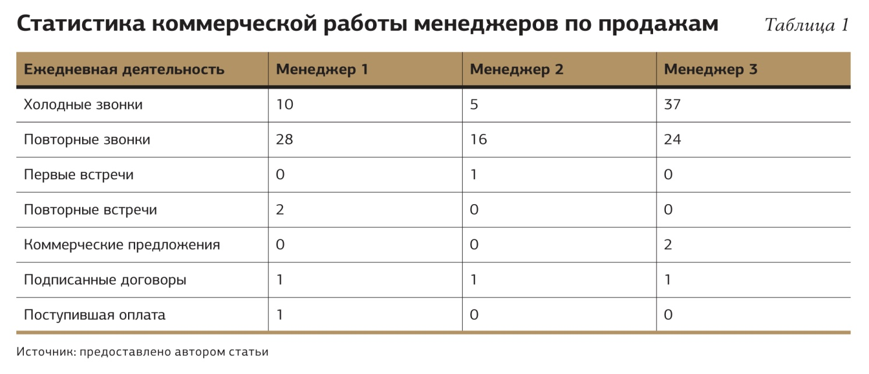

Но отчетно-контрольные формы и другие подобные им бумажки мертвы без управленческого воздействия. Чтобы эти документы реально заполнялись и применялись, необходимо каждое утро в отделе продаж начинать с проведения утренней оперативки. Такие летучки следует проводить ежедневно (15–20 минут) силами руководителей продаж. В повестку оперативки стоит включить несколько пунктов (рисунок).

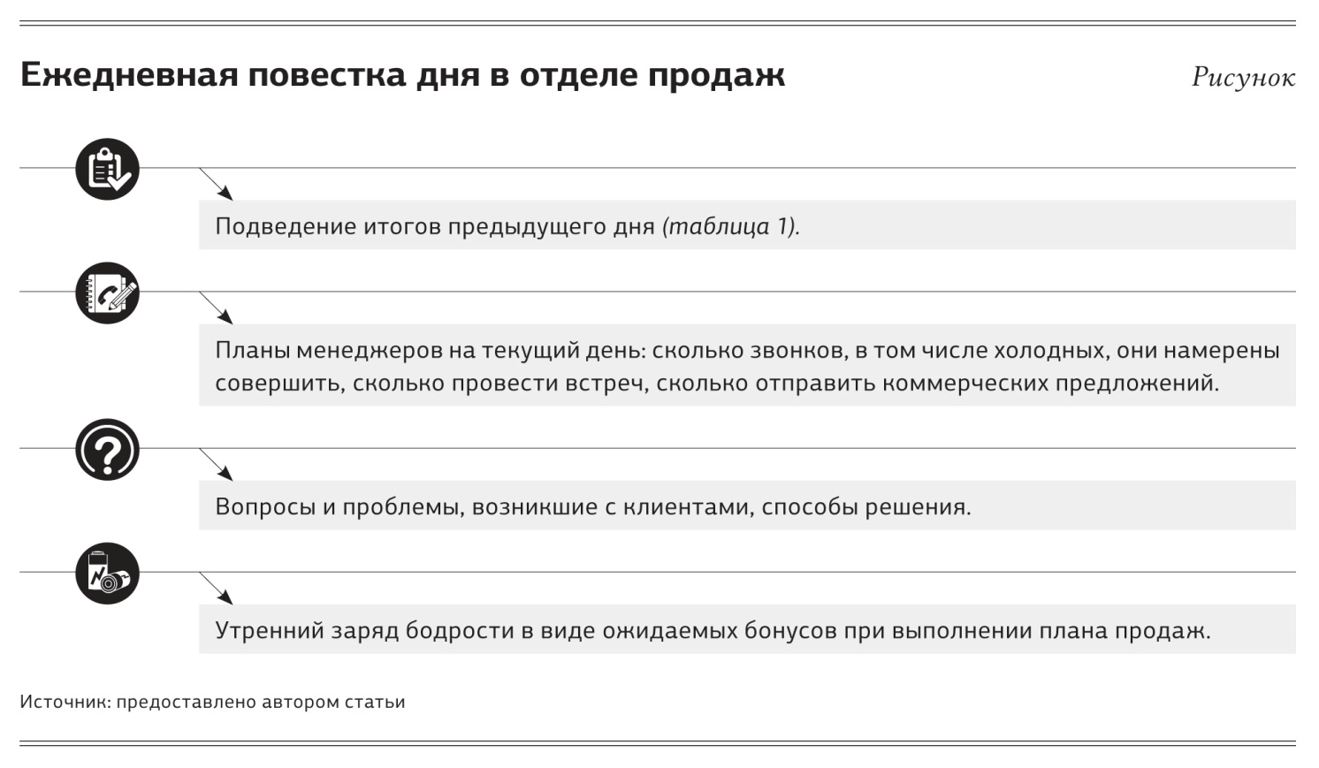

Миф 3. Менеджеры могут реализовать товар любой сложности
Одна из наиболее распространенных ошибок руководителей коммерческих служб — полностью поручать продажу товаров и услуг сотрудникам отдела продаж. Мол, они продавцы, это их работа.
В действительности. Если речь идет о продаже простых, типовых или пользующихся спросом товаров, такой подход в какой-то степени оправдан. Однако если ваша компания реализует сложные, высокотехнологичные, дорогостоящие товары или услуги либо проекты под ключ, отдать такую работу в руки менеджеров по продажам — значит провалить ее. Вероятность успешных переговоров с потенциальным клиентом у большинства менеджеров по продажам близка к нулю. Со многими вполне перспективными потребителями договориться не удается вообще. С теми же, с кем получается выйти на сделку, контракты заключаются на небольшие суммы. И чаще всего не на выгодных для компании условиях.
Как поступить: создайте пул профессиональных переговорщиков. Если бы с теми же самыми клиентами переговоры проводил директор отдела продаж или вы сами, сделок было бы значительно больше, на более крупные суммы и на существенно более выгодных условиях. Однако коммерческий директор часто не может охватить всех перспективных клиентов. В этом случае стоит сформировать так называемый пул эффективных переговорщиков. Он может состоять из числа руководителей компании и нескольких профессиональных менеджеров, которые будут ездить на встречи, вести переговоры, выводить клиента на сделку, а потом уже передавать менеджерам по продажам.

Миф 4. Грамотная мотивация обеспечивает высокую производительность труда
Многие руководители коммерческих служб считают, что мотивационные схемы сами по себе окажтся действенным рычагом управления эффективностью сотрудников, и в надежде на то, что логично выстроенная система будет работать как часы, пускают все на самотек.
В действительности. Даже самая адекватная система оплаты труда менеджеров по продажам оказывает положительное воздействие на интенсивность их усилий лишь часть месяца. Обычно чем ближе к концу месяца, тем сильнее мотивирующее воздействие. Зато в первые 10–15 дней месяца система мотивации не оказывает практически никакого влияния на интенсивность звонков и встреч менеджеров по продажам. Это время можно считать потерянным.
Как поступить: управленческое воздействие и управление самомотивацией. Как говорилось выше, активную работу сотрудников отдела продаж (необходимое количество звонков и встреч в течение всего месяца) нужно поддерживать с помощью жесткого регулярного управленческого воздействия на основе стандартов и технологий (таблицы 1, 2, рисунок). Необходимо использовать и психологические приемы, которые обычно заключаются в чередовании похвалы и порицания. Люди обязательно должны чувствовать, что их работа замечается и оценивается. Отсутствие оценки убивает любую самомотивацию. Даже если вы будете ругать сотрудников, это лучше скажется на их внутренней мотивации, чем если вообще молчать. Но негативная информация должна компенсироваться позитивной, причем важно помнить о золотом правиле: соотношение хороших новостей к плохим должно составлять 5:1. Поэтому, ругая сотрудника, не забывайте несколько раз похвалить его, например, за былые заслуги.

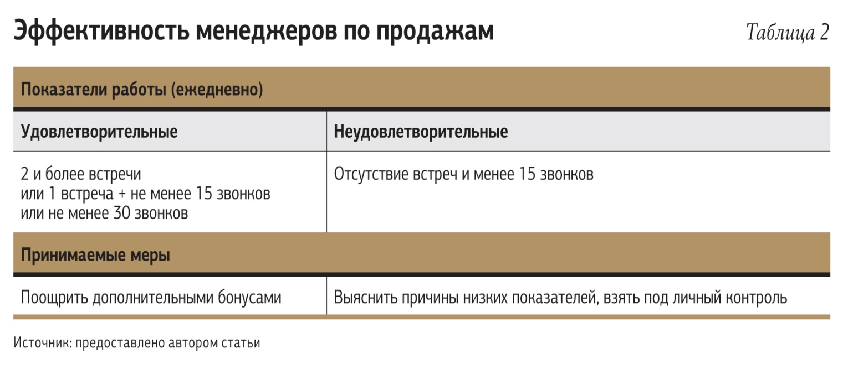

Миф 5. У выгоревших менеджеров может открыться второе дыхание
Большинство коммерческих директоров верят в то, что когда-то успешные, но ныне расслабившиеся продавцы могут вновь заниматься активными продажами, повторять былые подвиги, совершать новые прорывы. Все дело лишь в правильной мотивации и управлении.
В действительности. Менеджер по продажам — это как раз та профессия, в которой очень редко открывается второе дыхание. Если продавец расслабился и привык к тому, что можно работать вполсилы, имея при этом определенный уровень доходов, вряд ли вы сможете повлиять на его отношение к работе. Шансы еще есть, если речь идет об отдельно взятом сотруднике, но когда нужно встряхнуть весь отдел продаж, вероятность добиться успеха равна нулю. Фактически такие отделы продаж перерождаются в клиентские отделы, которые просто обслуживают существующую клиентскую базу.
Как поступить: параллельная структура. Все, что вы можете сделать, это создать еще один, параллельный отдел. Назвать его, к примеру, отделом развития. Набрать туда новых сотрудников. Не давать им готовых клиентов, чтобы не расслаблять: сытый волк — плохой охотник. Разумеется, у этого отдела должен быть свой руководитель. Такое подразделение и станет выполнять функции отдела продаж. А сотрудники службы продаж продолжат выполнять функции клиентского отдела, в который они и так превратились.

Миф 6. Подбор менеджеров по продажам можно поручить отделу кадров
Во многих компаниях отбор новых сотрудников и прием их на работу целиком относится к сфере ответственности кадровиков. Нередко этому способствуют сами руководители коммерческих служб, пытаясь избавиться от лишней нагрузки, и подключаются к отбору менеджеров по продажам лишь на финальной стадии этого процесса.
В действительности. Менеджеры по продажам и торговые представители — самая востребованная специальность на рынке труда. Наибольшее количество вакансий в каждой газете и на каждом сайте по трудоустройству посвящено поиску именно таких специалистов. За них идет самая ожесточенная борьба, схожая с битвой за клиента на высококонкурентном рынке. Кадровики же по своей сути не склонны к подобной конкурентной борьбе. Они могут профессионально отобрать подходящего секретаря, водителя, зама или личного помощника. Что же касается сотрудников отдела продаж, особенно менеджеров по активным продажам, здесь их навыков явно недостаточно. Кроме того, чтобы выбрать перспективного кандидата в отдел продаж, необходимо знать специфику этой профессии, для чего нужно хотя бы какое-то время поработать в данной должности. Не уверен, что хоть в одной кадровой службе есть такие сотрудники. Как тогда они могут решать, кто подходит на вакансию менеджера по продажам, а кто — нет?
Как поступить: личный контроль. Правильно, если подбором менеджеров по продажам будет руководить директор отдела продаж (отчитываясь в проделанной работе лично вам), а кадровая служба выступит лишь в роли ассистента, выполняя конкретные поручения руководителя продаж (договориться о встрече, проверить информацию, организовать проведение конкурса). Да, подбор персонала отнимает много времени, но это как раз случай, когда не стоит экономить ресурсы. Важно лично пообщаться с каждым кандидатом. А чтобы оптимизировать процесс набора новых сотрудников, стоит организовать конкурсный отбор (подробнее о том, как небольшой компании провести серьезный отборочный конкурс, читайте в следующих номерах).

Миф 7. На рынке труда можно найти профессионалов
Менеджер по продажам не только самая востребованная, но и наиболее часто предлагаемая профессия. Грубо говоря, спрос равен предложению. Иногда кажется, что кандидатов хоть отбавляй. Но кто эти кандидаты?
В действительности. В большинстве случаев на должность менеджера по продажам претендуют те, кто не востребован в других профессиях. Некоторые из них действительно перспективны, но далеко не все, и в любом случае эти люди — новички, их нужно растить, обучать, адаптировать. Что же касается профессионалов, здесь ситуация совсем другая. Давайте порассуждаем. Как вы думаете, как соотносится количество профессиональных менеджеров по продажам с количеством рабочих мест, где их ждут и хотят видеть? Оптимисты считают, один к десяти. Пессимисты думают, что более вероятное соотношение — один к ста. То есть на каждого понастоящему профессионального менеджера по продажам приходится от десяти до ста рабочих мест. Следующий вопрос: часто ли профессиональные менеджеры по продажам меняют работу? Скорее редко. Потому что на текущей работе их удерживают многие объективные причины. У них уже имеется наработанная клиентская база, они хорошо разбираются в специфике товаров и услуг, которые предлагает их компания, с клиентами выстроены личные отношения, благодаря чему продажи делаются легко и регулярно. В компании их ценят, они звезды. Им хватает половины рабочего дня, чтобы зарабатывать хорошие деньги, в оставшееся время они занимаются своими делами, увлечениями и хобби. Зачем же при таких условиях что-то менять?
Вывод очевиден: настоящие профессионалы редко попадают на свободный рынок труда.
Но даже если вам и удастся заполучить такого соискателя, не факт, что в вашей компании (продавая ваш продукт) он будет так же успешен, как на прежней работе. В моей практике был случай, когда профессиональный менеджер кондитерской фабрики, перейдя в алкогольную компанию, полностью провалил дело. Кроме того, кандидат может уметь профессионально продавать только себя. Такие люди производят крайне позитивное впечатление, да и в их резюме могут фигурировать весьма солидные компании. Но не спешите подписывать трудовой договор. Прочтите резюме еще раз. Если ни в одной из компаний менеджер не проработал более шести месяцев, не исключено, что, кроме хорошего впечатления, вы от него ничего другого не получите.
Как поступить: не ищите готовых специалистов. При подборе менеджеров по продажам стоит руководствоваться тремя принципами. Первый: на рынке труда подходящих кадров нет; вероятность, что вам удастся привлечь готового профессионала для работы нужной вам специфики, близка к нулю. Второй: набирать нужно наименее неподходящих сотрудников, то есть искать материал, из которого можно вырастить профессионала. Основная задача — распознать, насколько перспективен представший перед вами кандидат. Третий: привлечь хорошо зарекомендовавшее себя кадровое агентство или заняться охотой самостоятельно.

